T.P nº1

* Resultado: Salida (pantalla) de nombre, apellido, teléfono y edad.
* Datos: Nombre, Apellido, Teléfono y Edad de la persona.
* Proceso: Ingreso de los datos pedidos.
* Variables: n, a, e, t

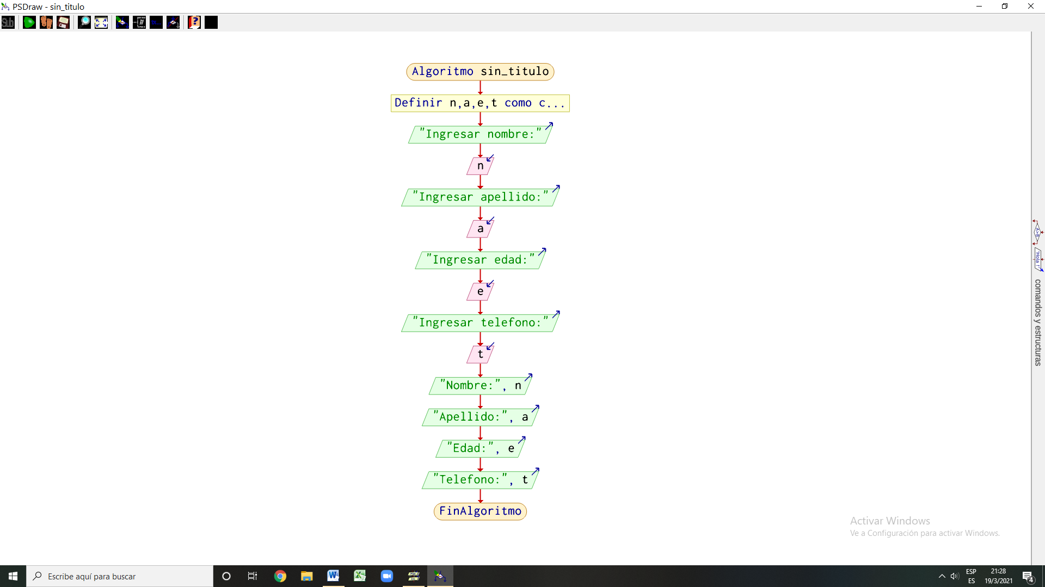

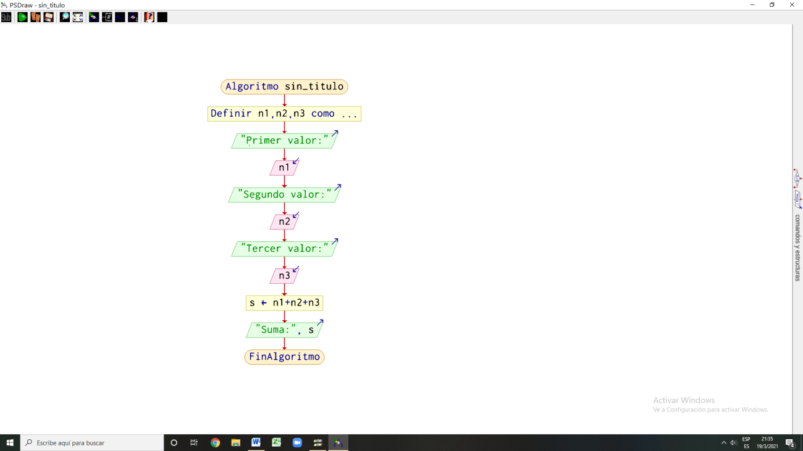



* Resultado: Suma de tres números
* Datos: 3 números (ingresados por teclado)
* Proceso: Matemático
* Variables: n1, n2, n3, suma



Resultado: Operaciones, salida (pantalla) e intercambio de valores (a, b-b, a)

Datos: a, b (ingresados por teclado)

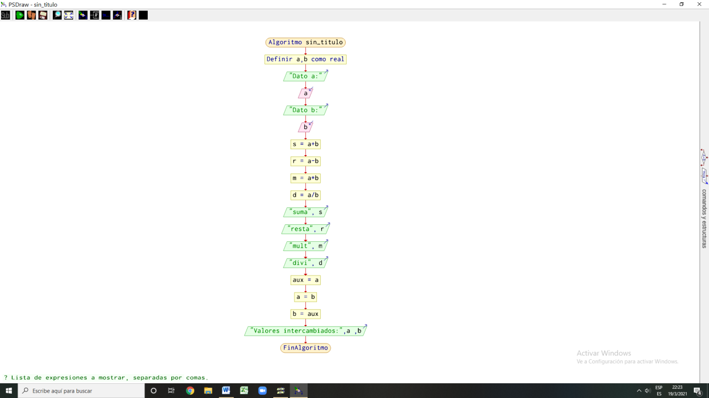Proceso: Matemático

Variables: a, b, s, r, m, d, aux

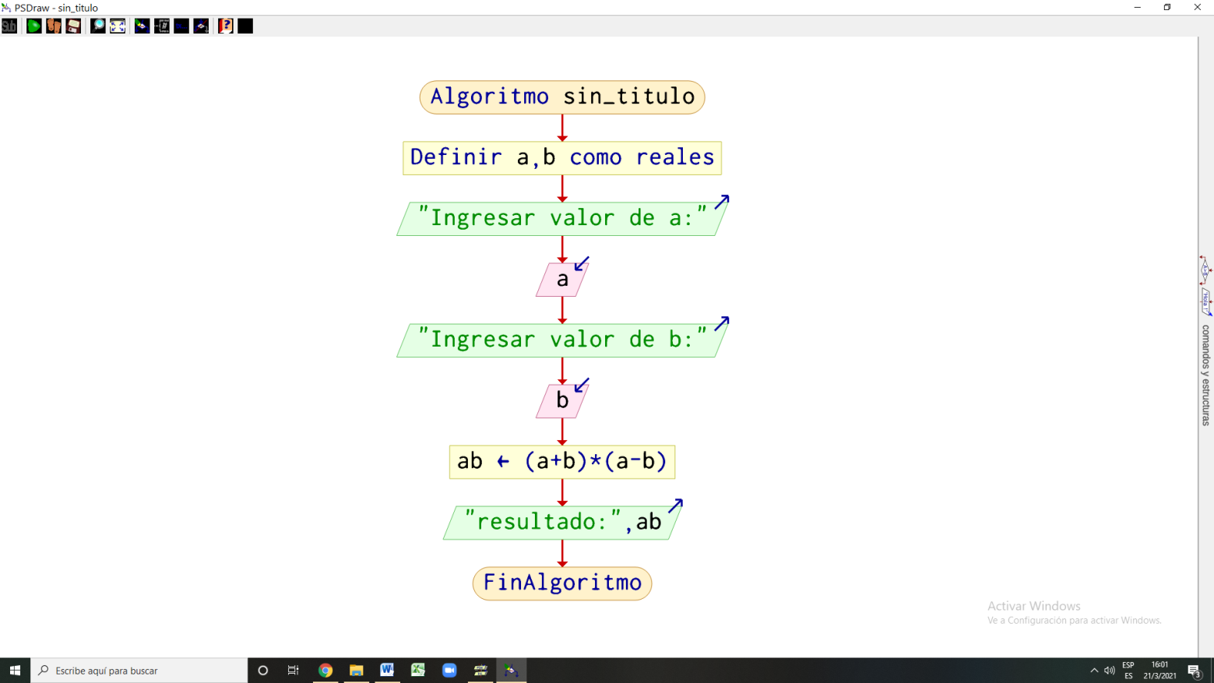

* Resultado: Ingreso de dos valores y su producto
* Datos: a, b (ingresados por teclado)
* Proceso: Evaluación (uso de formula)
* Variables: a, b, ab

1. 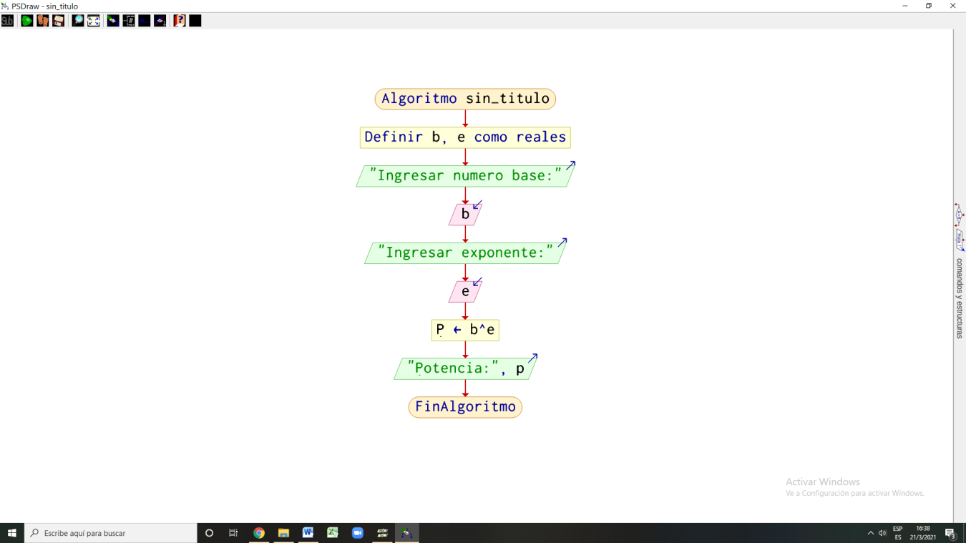

* Resultado: Calculo de una potencia
* Datos: Numero base, exponente
* Proceso: Matemático
* Variables: b, e, p



* Resultado: Doble, triple y mitad de tres números
* 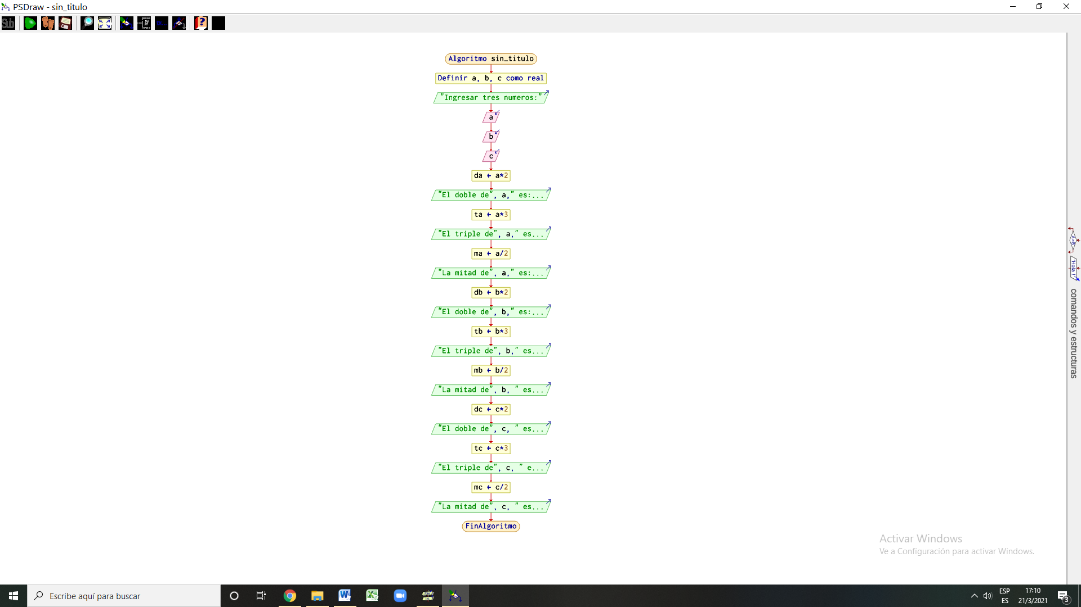Datos: 3 números (ingresados por teclado), *2, *3, /2
* Proceso: Matemático.
* Variables: a, b, c



* Resultados: Porcentajes del importe
* Datos: Importe, porcentajes (80%, 20%, 15%)
* Proceso: Ingresar el importe (vía teclado) y calcular sus porcentajes (proceso matemático)
* 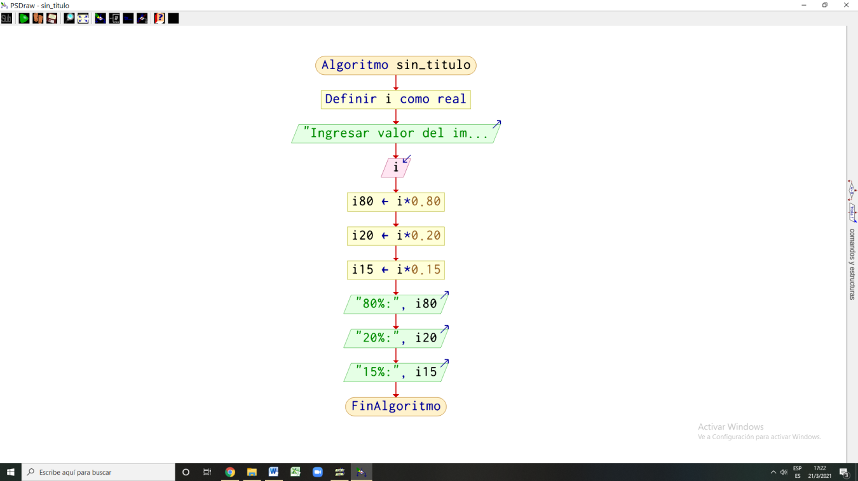Variable: i, i80, i20, i15

1. 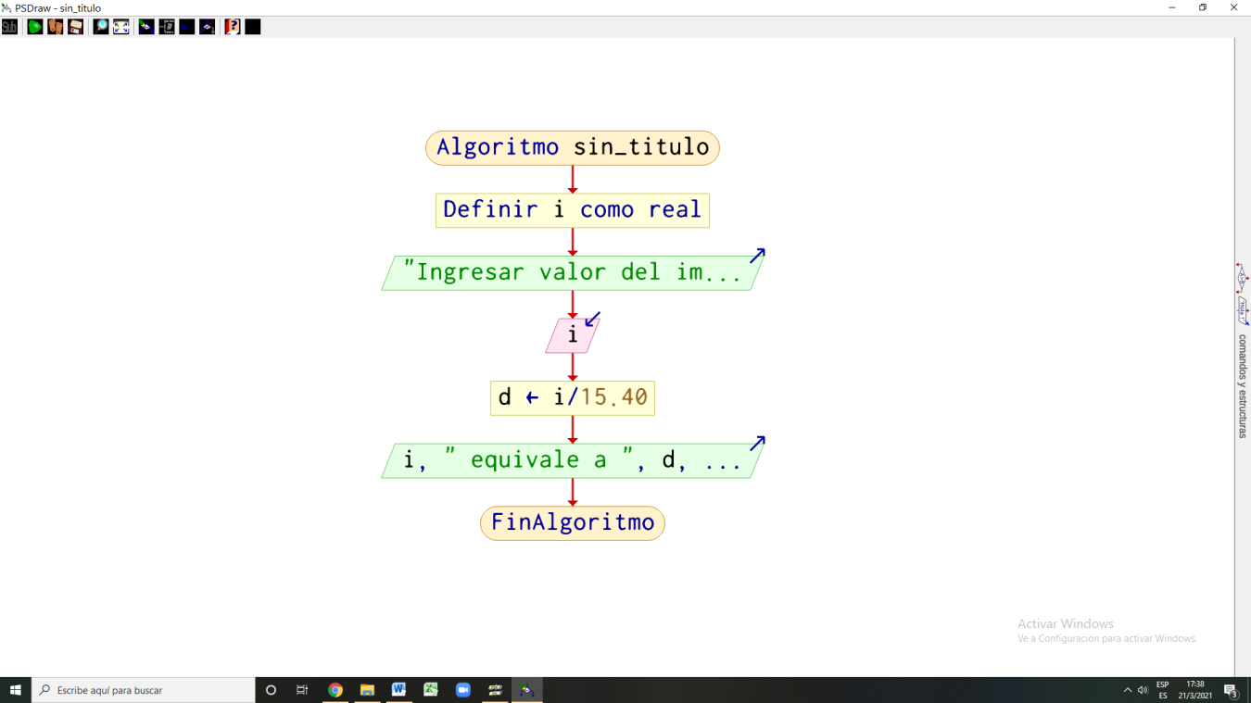

* Resultado: Pasaje de Peso a Dólar de un importe
* Dato: Importe, Peso ($15,40), Dólar (1)
* Proceso: Evaluación
* Variables: i, d

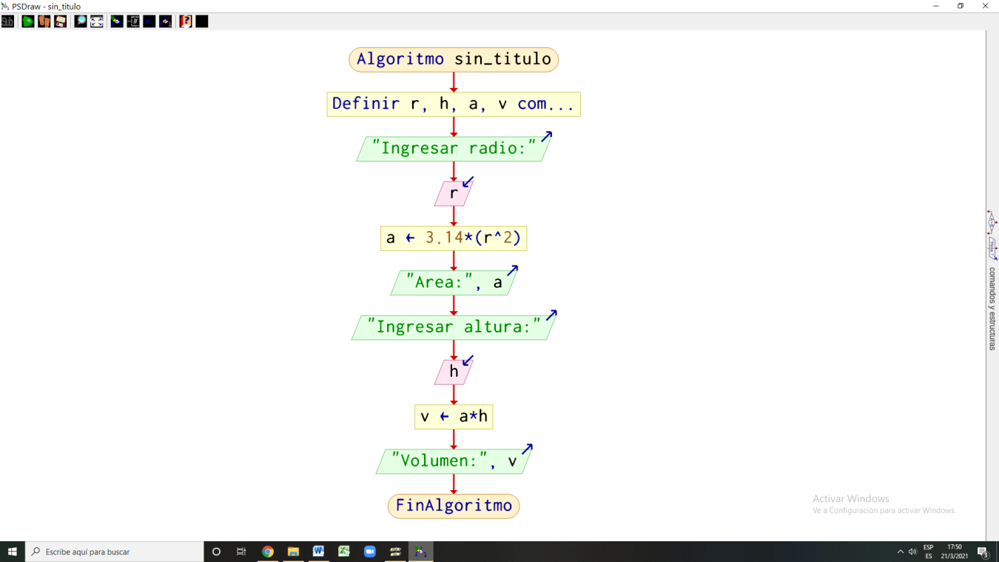



* Resultado: Área, Volumen del cilindro
* Datos: Radio, Altura (ingresados por teclado)
* Proceso: Evaluación. Formula:
* Variables: r, h, π (3,14)

1. 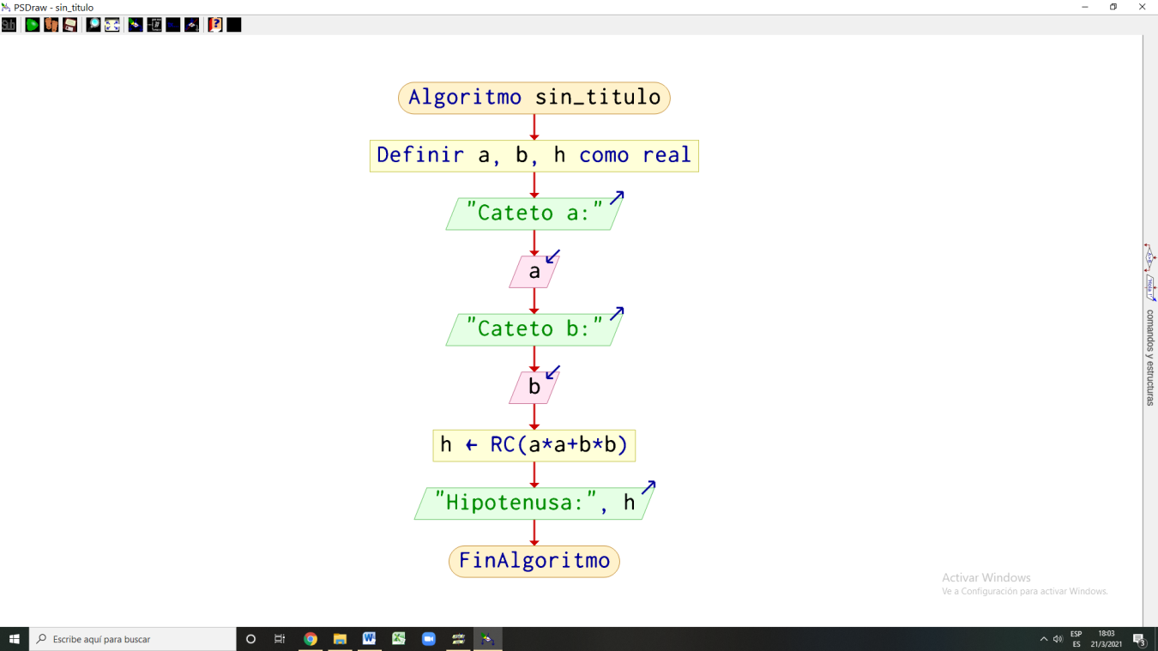

* Resultado: Hipotenusa
* Datos: Longitudes de los catetos a, b (ingresados por teclado)
* Proceso: Evaluación (Formula )
* Variables: a, b, h

1. 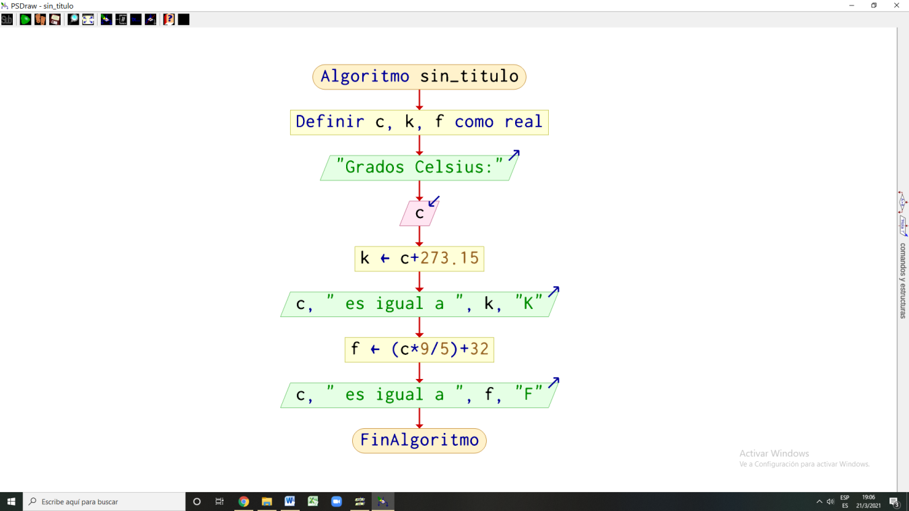

* Resultado: Temperatura Kelvin, Fahrenheit
* Datos: Temperatura en centigrados (ingresada por teclado)
* Proceso: Evalución. Formulas:

* Variables: c, k, f

2. 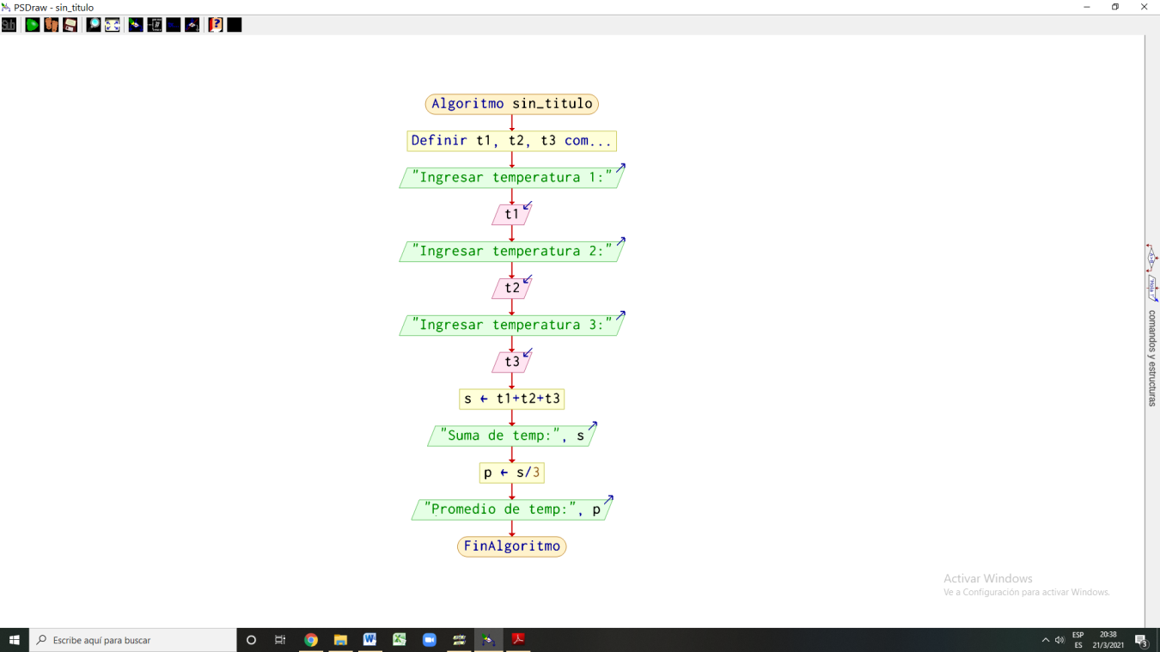

* Resultado: Promedio de la suma entre tres temperaturas
* Datos: Temperaturas
* Proceso: Matemático
* Variables: t1, t2, t3, suma, promedio



* Resultado: Salida por pantalla de nombre, cantidad de unidades y precio total
* Datos: nombre, unidades vendidas, precio/u (ingresados por teclado)
* 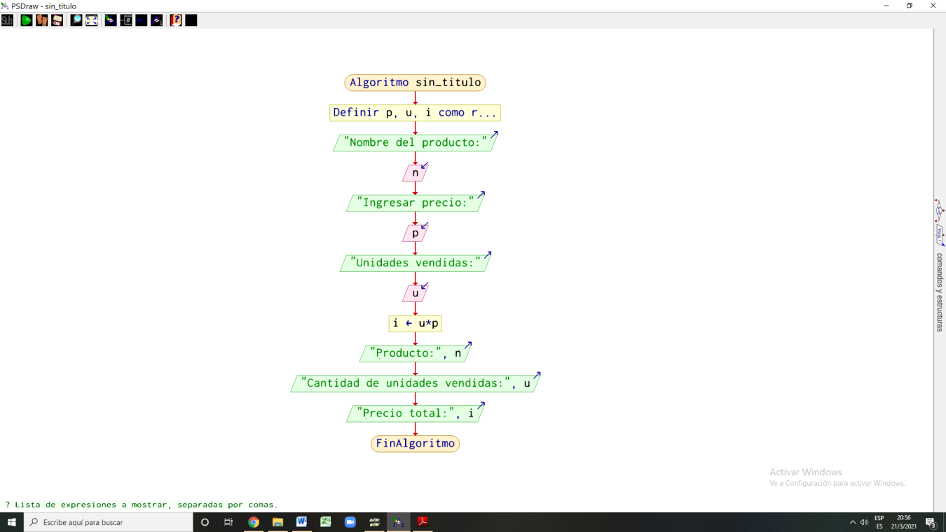Proceso: Ingreso de datos, matemático
* Variables: n, p, u, i



* Resultado: Precio sin descuentos, precio con todos los descuentos **si las pc llegan bien**, precio con todos los descuentos **si las pc llegan mal**, precio del descuento, precio del envío.
* Datos: 0.20 (descuento), 0.05 (envío dentro del total), 0.12 (seguro que se devuelve si no hay daños).
* 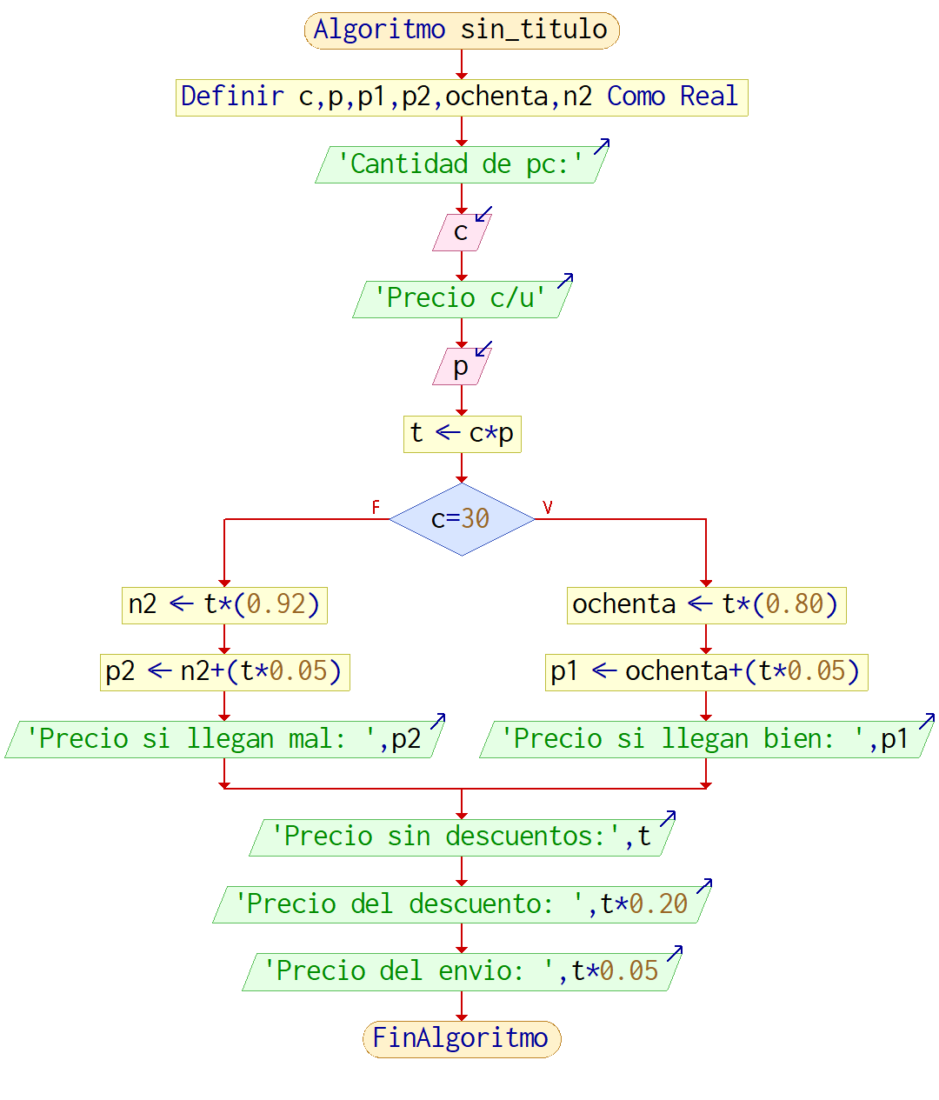Proceso: Matemático.